
北京理工大学珠海学院实验报告
ZHUHAI CAMPAUS OF BEIJING INSTITUTE OF TECHNOLOGY
班级 18软件工程2班 学号 180021104890 姓名 刘远哲
指导教师 成绩
实验题目 在SQL Server 2012中使用事务 实验时间

一 实验目的
1. 理解事务的概念、事务的特性和执行方式；
2. 通过编写相关的事务处理，验证事务的ACID特性；
3. 熟悉SQL Server 2012（或者2016）中事务的三种模式，以及事务的保存点。

二 实验工具SQL Server 2012（或者2016）
利用SQL Server 2008 SSMS及其SQL查询编辑器，使用T-SQL编写事务。

三 实验内容和要求
1.实验要求
建立银行数据库DBBank，创建一个银行账号信息表tbl_accounts(account_num,account_name,balance,memory)，分别表示账号、户名、余额和备注这四个属性列，插入相应的数据，运行事务，完成银行转账业务。可以用以下的脚本实现：
Create Database DBBank
Go
Use DBBank
Create Table tbl_accounts
(account_num varchar(10) primary key,
account_name varchar(50),
balance decimal(10,3),
memory varchar(200)
)
Insert Into tbl_accounts Values('A','东方软件',60000,null)
Insert Into tbl_accounts Values('B','东方软件',30000,null)
Insert Into tbl_accounts Values('C','新天贸易',100000,null)
Select * from tbl_accounts
（1）使用显式事务，完成银行转账业务；
（2）使用隐式事务，完成银行转账业务；
（3）创建一个具有保存点的事务，验证保存点的作用；
（4）验证什么是自动提交事务；
（5）创建一个新的登录，打开两个SSMS，分别用不同的登录名连接到同一服务器上，打开同一个数据库，运行相关的事务处理，验证多个事务并发执行时的情况。

2.实验内容
（1）使用显式事务，完成银行转账业务；
--开始定义事务
Begin Transaction T_transfer
Select * from tbl_accounts where account_num='A' And account_name='东方软件'
Update tbl_accounts set balance=balance-10000 where account_num='A' And account_name='东方软件'
Select * from tbl_accounts where account_num='A' And account_name='东方软件'

Select * from tbl_accounts where account_num='B' And account_name='东方软件'
Update tbl_accounts set balance=balance+10000 where account_num='B' And account_name='东方软件'
Select * from tbl_accounts where account_num='B' And account_name='东方软件'

--回滚上面的事务,事务的结束方式只能选择其中的一种,要么回滚,要么提交;
--Rollback Transaction T_transfer

--提交当前事务,（已经回滚的事务就不能再提交了！）
Commit Transaction T_transfer
--查看事务执行后的结果
select * from tbl_accounts where account_name='东方软件'

（2）使用隐式事务，完成银行转账业务；
--设置隐式事务选项为on
Set Implicit_Transactions On
--事务不需要有显式的开始标志；
Select * from tbl_accounts where account_num='A' And account_name='东方软件'
Update tbl_accounts set balance=balance-10000 where account_num='A' And account_name='东方软件'
Select * from tbl_accounts where account_num='A' And account_name='东方软件'

Select * from tbl_accounts where account_num='B' And account_name='东方软件'
Update tbl_accounts set balance=balance+10000 where account_num='B' And account_name='东方软件'
Select * from tbl_accounts where account_num='B' And account_name='东方软件'

--回滚上面的事务,事务的结束方式只能选择其中的一种,要么回滚,要么提交;
--Rollback Transaction
--提交当前事务,（已经回滚的事务就不能再提交了！）
Commit Transaction
--查看事务执行后的结果
select * from tbl_accounts where account_name='东方软件'
（3）创建一个具有保存点的事务，验证保存点的作用；
--开始定义事务
Begin Transaction T_transfer
Select * from tbl_accounts where account_num='A' And account_name='东方软件'
Update tbl_accounts set balance=balance-10000 where account_num='A' And account_name='东方软件'
Select * from tbl_accounts where account_num='A' And account_name='东方软件'

--设置保存点Save_transfer
Save Transaction Save_transfer

Select * from tbl_accounts where account_num='B' And account_name='东方软件'
Update tbl_accounts set balance=balance+10000 where account_num='B' And account_name='东方软件'
Select * from tbl_accounts where account_num='B' And account_name='东方软件'

--回滚到保存点
Rollback Transaction Save_transfer
--查看回滚到保存点后的结果
select * from tbl_accounts where account_name='东方软件'

--回滚整个事务,事务的结束方式只能选择其中的一种,要么回滚,要么提交;
--Rollback Transaction T_transfer
--提交当前事务,（已经回滚的事务就不能再提交了！）
Commit Transaction T_transfer
--查看事务执行后的结果
select * from tbl_accounts where account_name='东方软件'

（4）验证什么是自动提交事务；
--第一个事务；单一的一个更新语句，系统自动作为一个事务进行处理；
Update tbl_accounts set balance=balance-10000 where account_num='A' And account_name='东方软件'
Select * from tbl_accounts where account_num='A' And account_name='东方软件'

Select * from tbl_accounts where account_num='B' And account_name='东方软件'
--第二个事务；
Update tbl_accounts set balance=balance+10000 where account_num='B' And account_name='东方软件'
Select * from tbl_accounts where account_num='B' And account_name='东方软件'

--查看事务执行后的结果
select * from tbl_accounts where account_name='东方软件'

（5）创建一个新的登录，打开两个SSMS，分别用不同的登录名连接到同一服务器上，打开DBBank数据库，分别按顺序运行下面的SQL语句，观察和比较相关的数据结果，回答下面的问题。
步骤 | 在第一个登录（会话）中 | 在第二个登录（会话）中
1 | Use DBBank  Select * from tbl_accounts | Use DBBank  Select * from tbl_accounts
比较两个会话看到的数据结果，两个会话的数据结果是否一样？
2 | Begin Transaction T_transfer1  Insert Into tbl_accounts Values('D','海大集团',70000,'第一个会话')
3 | Select * from tbl_accounts | Select * from tbl_accounts
比较两个会话看到的数据结果，会话二能否显示数据？
4 | Commit Transaction T_transfer1
5 | Select * from tbl_accounts | Select * from tbl_accounts
比较两个会话看到的数据结果，会话二能否显示数据？
6 | Rollback
7 | Select * from tbl_accounts | Select * from tbl_accounts
比较两个会话看到的数据结果，两个会话的数据结果是否一样？已经提交的事务能否回滚？
8 |  | Begin Tran T_Del2  Delete from tbl_accounts where account_num='C'
9 | Select * from tbl_accounts with(nolock) | Select * from tbl_accounts
比较两个会话看到的数据结果，会话一能否显示数据？
10 |  | Rollback
11 | Select * from tbl_accounts | Select * from tbl_accounts
比较两个会话看到的数据结果，两个会话的数据结果是否一样？

使用保存点，用保存点来控制事务回滚Rollback的效果。打开两个SSMS，用不同的登录名连接同一个服务器，打开DBBank数据库，分别按顺序运行下面的SQL语句，观察和比较相关的数据结果，回答下面的问题。

步骤 | 在第一个登录（会话）中 |  | 在第二个登录（会话）中
1 | Use DBBank  Delete from tbl_accounts  Select * from tbl_accounts |  | Use DBBank  Select * from tbl_accounts
比较两个会话看到的数据结果，两个会话的数据结果是否一样？
2 | Begin Transaction T_Insert  Insert Into tbl_accounts Values('one','海大集团',70000,'第一个会话')
3 | Select * from tbl_accounts |  | Select * from tbl_accounts
比较两个会话看到的数据结果，会话二能否显示数据？分别有几行记录？
4 | Save Transaction Save_t1
5 | Select * from tbl_accounts |  | Select * from tbl_accounts
比较两个会话看到的数据结果，会话二能否显示数据？分别有几行记录？
6 | Insert Into tbl_accounts Values('two','远方集团',90000,'第一个会话')
7 | Select * from tbl_accounts |  | Select * from tbl_accounts with(nolock)
比较两个会话看到的数据结果，会话二能否显示数据？分别有几行记录？
8 | Save Transaction Save_t2
9 | Select * from tbl_accounts |  | Select * from tbl_accounts
比较两个会话看到的数据结果，会话二能否显示数据？分别有几行记录？
10 | Insert Into tbl_accounts Values('three','中国远洋',100000,'第一个会话')
11 | Select * from tbl_accounts |  | Select * from tbl_accounts
比较两个会话看到的数据结果，会话二能否显示数据？分别有几行记录？
12 |  | Rollback Transaction Save_t2
13 |  | Select * from tbl_accounts | Select * from tbl_accounts with(nolock)
比较两个会话看到的数据结果，会话二能否显示数据？分别有几行记录？
14 |  | Rollback Transaction Save_t1
15 |  | Select * from tbl_accounts | Select * from tbl_accounts
比较两个会话看到的数据结果，会话二能否显示数据？分别有几行记录？
16 |  | Commit Transaction T_Insert
17 |  | Select * from tbl_accounts | Select * from tbl_accounts
比较两个会话看到的数据结果，会话二能否显示数据？分别有几行记录？
四 实验报告
4.1 实验环境：
Sql Server 2017
Microsoft SQL Server Management Studio 18

4.2 实验内容与完成情况：
1. （1）使用显式事务，完成银行转账业务；
事务开始前：

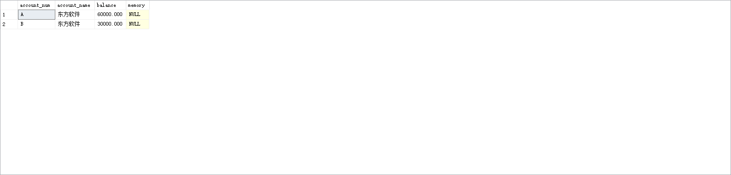
事务执行中
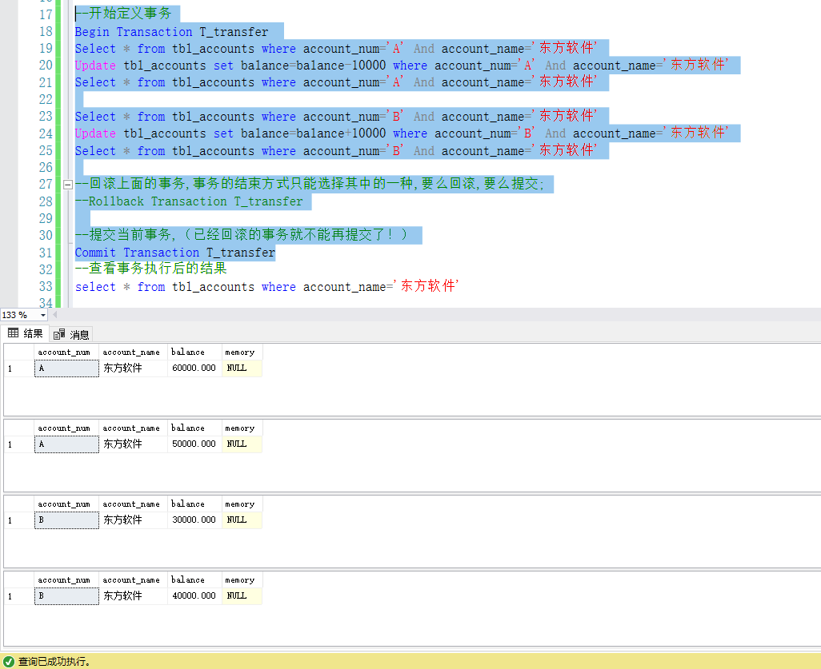
事务执行后
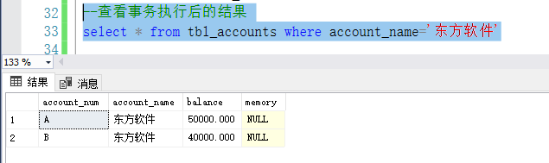
事务回滚
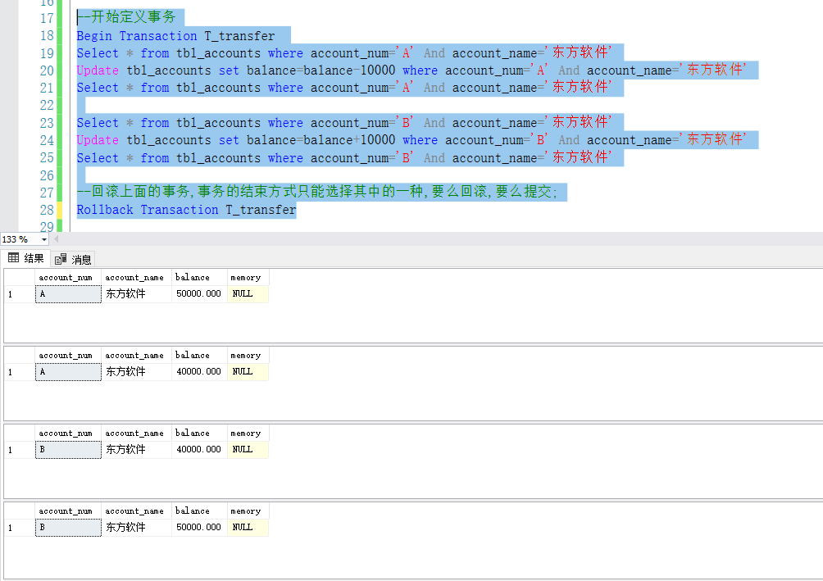
事务回滚执行后
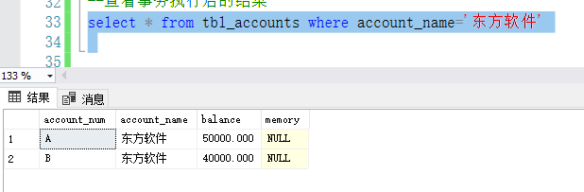
（2）使用隐式事务，完成银行转账业务；
隐式事务执行
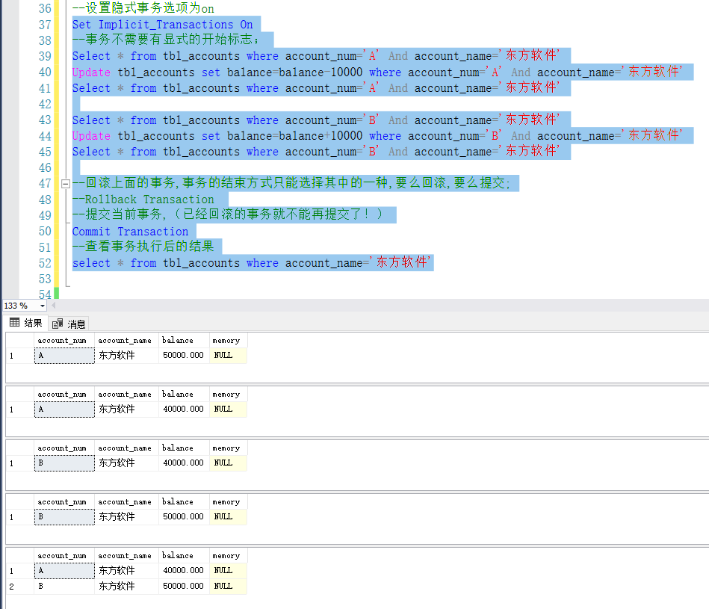
隐式事务回滚执行
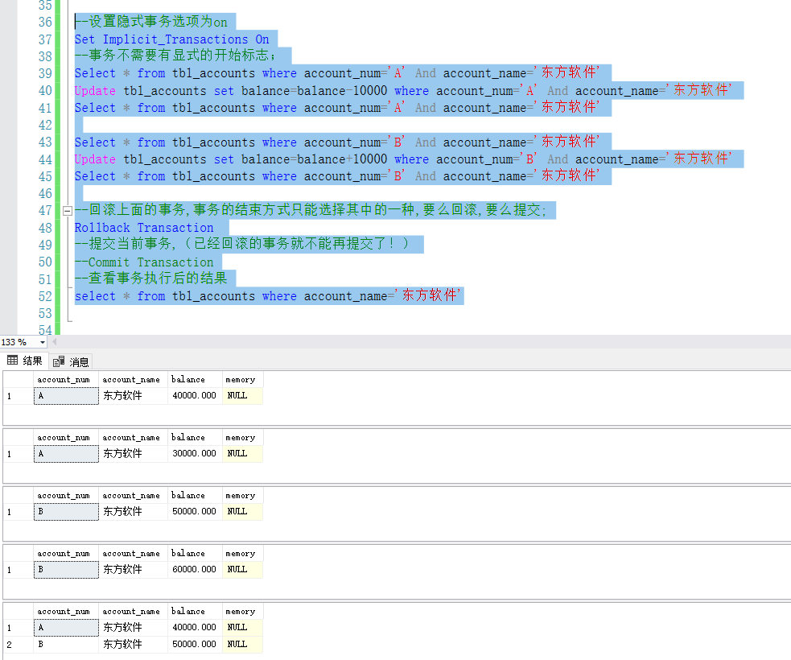
（3）创建一个具有保存点的事务，验证保存点的作用；
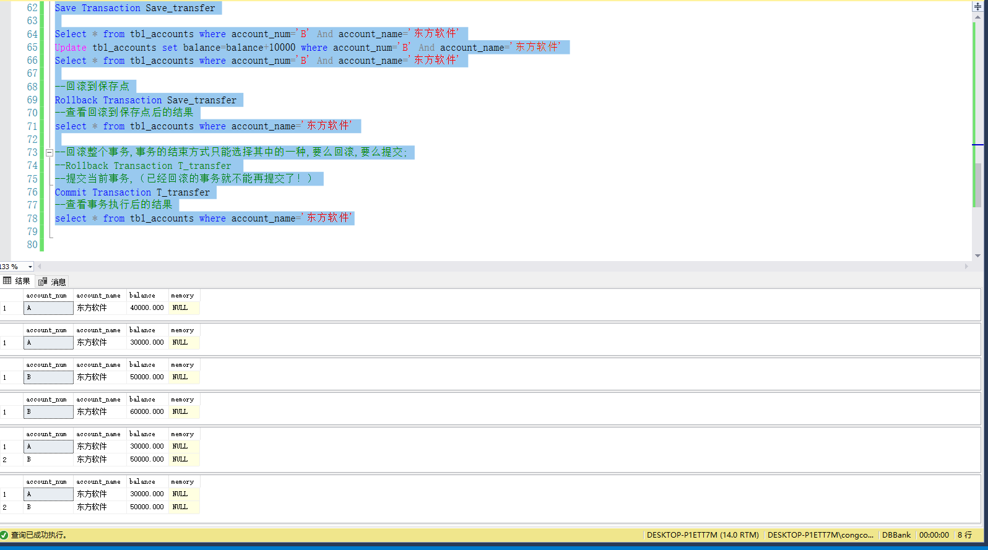

（4）验证什么是自动提交事务；
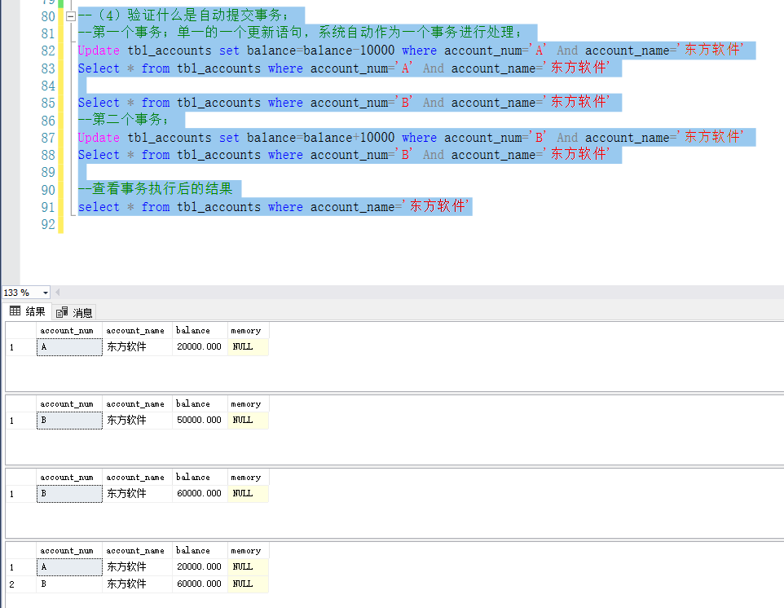
（5）创建一个新的登录，打开两个SSMS，分别用不同的登录名连接到同一服务器上，打开DBBank数据库，分别按顺序运行下面的SQL语句，观察和比较相关的数据结果，回答下面的问题。
步骤 | 在第一个登录（会话）中 | 在第二个登录（会话）中
1 | Use DBBank  Select * from tbl_accounts | Use DBBank  Select * from tbl_accounts
比较两个会话看到的数据结果，两个会话的数据结果是否一样？
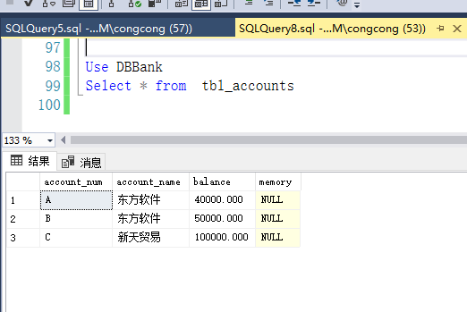
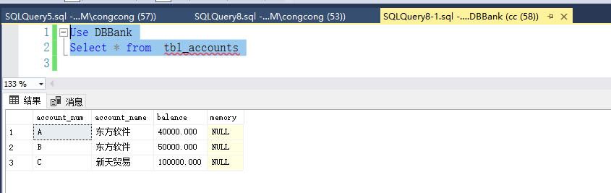
两个会话的数据结果一样

2 | Begin Transaction T_transfer1  Insert Into tbl_accounts Values('D','海大集团',70000,'第一个会话')
3 | Select * from tbl_accounts | Select * from tbl_accounts
比较两个会话看到的数据结果，会话二能否显示数据？
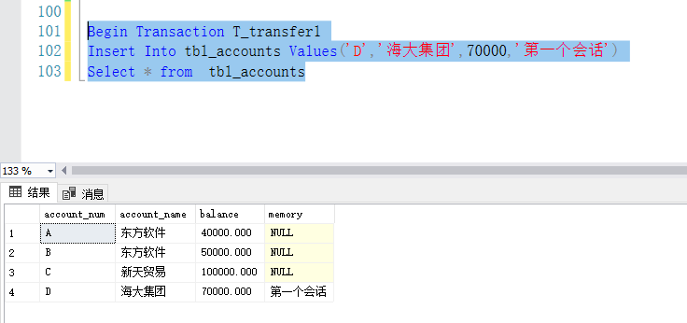
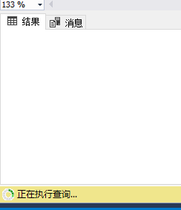
不能，处在正在执行查询操作中
4 | Commit Transaction T_transfer1
5 | Select * from tbl_accounts | Select * from tbl_accounts
比较两个会话看到的数据结果，会话二能否显示数据？
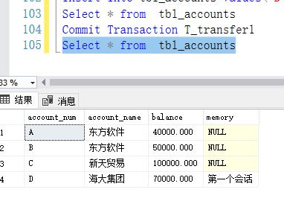
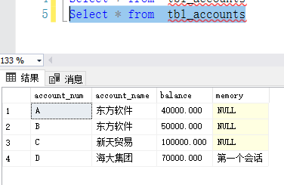
能。
6 | Rollback
7 | Select * from tbl_accounts | Select * from tbl_accounts
比较两个会话看到的数据结果，两个会话的数据结果是否一样？已经提交的事务能否回滚？
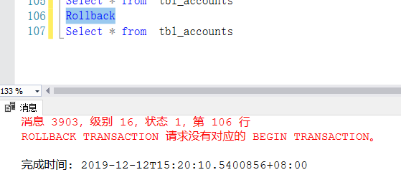
不能回滚
8 |  | Begin Tran T_Del2  Delete from tbl_accounts where account_num='C'
9 | Select * from tbl_accounts with(nolock) | Select * from tbl_accounts
比较两个会话看到的数据结果，会话一能否显示数据？
能
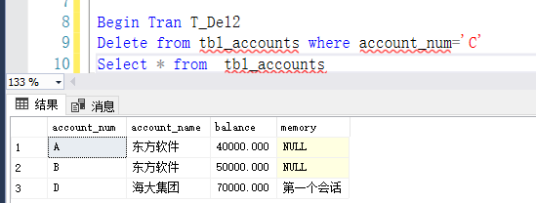
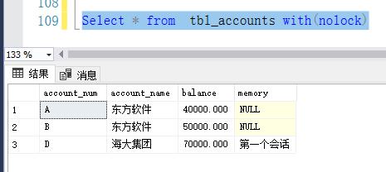
10 |  | Rollback
11 | Select * from tbl_accounts | Select * from tbl_accounts
比较两个会话看到的数据结果，两个会话的数据结果是否一样？

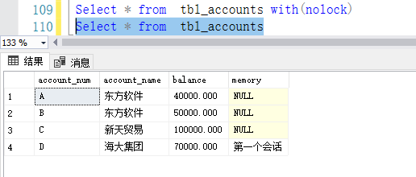
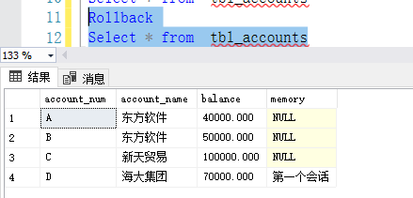
使用保存点，用保存点来控制事务回滚Rollback的效果。打开两个SSMS，用不同的登录名连接同一个服务器，打开DBBank数据库，分别按顺序运行下面的SQL语句，观察和比较相关的数据结果，回答下面的问题。

步骤 | 在第一个登录（会话）中 |  | 在第二个登录（会话）中
1 | Use DBBank  Delete from tbl_accounts  Select * from tbl_accounts |  | Use DBBank  Select * from tbl_accounts
比较两个会话看到的数据结果，两个会话的数据结果是否一样？
一样
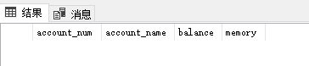
2 | Begin Transaction T_Insert  Insert Into tbl_accounts Values('one','海大集团',70000,'第一个会话')
3 | Select * from tbl_accounts |  | Select * from tbl_accounts
比较两个会话看到的数据结果，会话二能否显示数据？分别有几行记录？
不能
会话一有一行数据
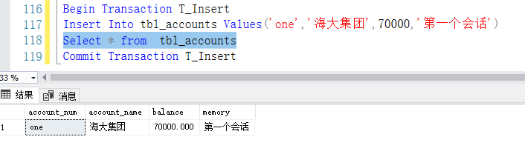
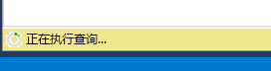
4 | Save Transaction Save_t1
5 | Select * from tbl_accounts |  | Select * from tbl_accounts
比较两个会话看到的数据结果，会话二能否显示数据？分别有几行记录？
不能
会话一有一行数据
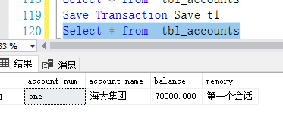
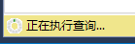
6 | Insert Into tbl_accounts Values('two','远方集团',90000,'第一个会话')
7 | Select * from tbl_accounts |  | Select * from tbl_accounts with(nolock)
比较两个会话看到的数据结果，会话二能否显示数据？分别有几行记录？
能
各有两行记录
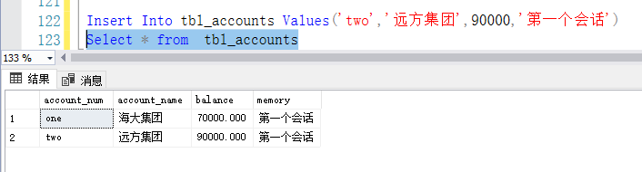
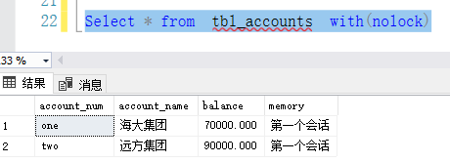
8 | Save Transaction Save_t2
9 | Select * from tbl_accounts |  | Select * from tbl_accounts
比较两个会话看到的数据结果，会话二能否显示数据？分别有几行记录？
不能
会话一有两行记录
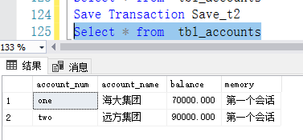

10 | Insert Into tbl_accounts Values('three','中国远洋',100000,'第一个会话')
11 | Select * from tbl_accounts |  | Select * from tbl_accounts
比较两个会话看到的数据结果，会话二能否显示数据？分别有几行记录？
不能
会话一有三行数据
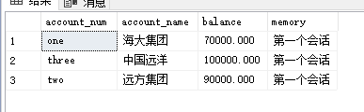

12 |  | Rollback Transaction Save_t2
13 |  | Select * from tbl_accounts | Select * from tbl_accounts with(nolock)
比较两个会话看到的数据结果，会话二能否显示数据？分别有几行记录？
能，两行
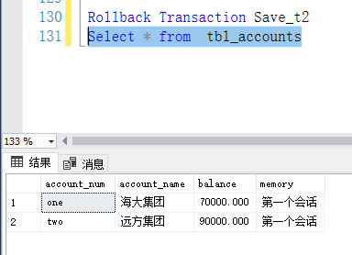
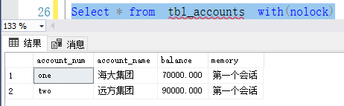
14 |  | Rollback Transaction Save_t1
15 |  | Select * from tbl_accounts | Select * from tbl_accounts
比较两个会话看到的数据结果，会话二能否显示数据？分别有几行记录？
不能
会话一能看到一行数据
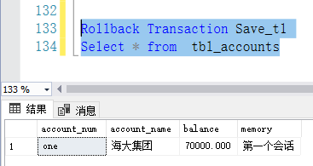
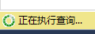
16 |  | Commit Transaction T_Insert
17 |  | Select * from tbl_accounts | Select * from tbl_accounts
比较两个会话看到的数据结果，会话二能否显示数据？分别有几行记录？
能，各有一行数据

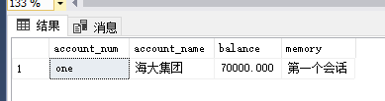
4.3 出现的问题：
创建新的登录名和用户时忘记赋予该用户权限

4.4 解决方案（列出遇到的问题和解决办法，列出没有解决的问题）：
grant all privileges on tbl_accounts to cc with grant option;
赋予用户权限

